

**Département Informatique**

 71 rue Peter Fink

01000 Bourg-en-Bresse

  04 74 45 50 59

*Roberjot Aloïs, Bodin Mathis, Caron Maxence, Namani Samuel*

Promotion 2023/2024

Mahjong calculator

Manuel d’instalation

Fabrice Jaillet

Diplôme Universitaire de Technologie

Informatique

|  |
| --- |
| [Nom de la société] |
|  |

Parcours IEM :   
Informatique Et Mobilité

Table des matières

I. Introduction 0

I.1 Présentation du projet – Objectif et Context 0

I.2 Prérequis 0

II. mise en place 0

II.1 Installation 0

II.2 Configuration 0

II.3 Lancement 0

# Introduction

## Présentation du projet – Objectif et Context

* Le projet Mahjong Calculator vise à … calculer points etc…
* Ce manuel d’utilisation fournit des instructions détaillées pour installer et lancer le projet.

## Prérequis

* Avant de commencer, assurez-vous d’avoir installé Java JDK version 17 ou ultérieure.
* Vous aurez également besoin d’installer Git sur votre système pour cloner le référentiel du projet.
* De plus, pour travailler avec le projet et le lancer, vous devez avoir Intellij IDEA installé sur votre ordinateur.
* Assurez-vous que toutes ces installations sont complète avant de continuer avec les étapes d’installation et de lancement.

# mise en place

## Installation

* Pour installer le projet, vous devez d’abord cloner le référentiel GIT en utilisant la commande suivante, en remplaçant [nomDuDossier] par le nom de votre choix :

git clone https://iutbg-gitlab.iutbourg.univ-lyon1.fr/2023-2024-sae-but2/mahjong-calculator.git [nomDuDossier]

* Une fois le projet cloné avec succès, vous pouvez passer à la configuration et au lancement.

## Configuration

Local ou server

## Lancement

* Vous pouvez lancer le projet en utilisant l’IDE Intellij IDEA en ouvrant le projet cloné et en exécutant le fichier principal.
* Alternativement, vous pouvez également lancer le projet en utilisant des lignes de commandes. Pour ce faire :
  + Sur Windows, utilisez la commande :

[commande]

* + Sur Linux, utilisez la commande :

[commande]

* Assurez-vous d’être dans le répertoire racine du projet avant de lancer la commande.

Plan

Clone ou download

Config

Build : inteliji ou javac

Lancement

Téléchargement

Deux type d’installation sont possibles : installation locale (utilisable uniquement sur votre ordinateur) ou installation en mode serveur (dans ce cas, il sera possible d’utiliser l’appli depuis un téléphone portable)

Cas n°1 : installation locale

# Mise en place

## Téléchargement du projet

Vous devez dans un premier temps télécharger le projet sur votre ordinateur. Nous vous recommandons de créer un clone du référentiel git, car vous serrez en mesure de télécharger les nouvelles versions plus facilement en cas de mise à jour du projet.

Cependant, si vous ne souhaitez pas utiliser GIT, il est tout à fait possible de télécharger le projet au format zip, puis de l’extraire à l’emplacement de votre choix.

Instruction pour la méthode GIT :

1. Prérequis : vous devez au préalable avoir installé GIT sur votre ordinateur
2. Ouvrez un terminal et placez vous dans le répertoire de votre choix (avec la commande cd)
3. Exécutez la commande suivante pour cloner le référentiel, en remplaçant [nomDuDossier] par le nom de votre choix :

git clone https://iutbg-gitlab.iutbourg.univ-lyon1.fr/2023-2024-sae-but2/mahjong-calculator.git [nomDuDossier]

Dans la suite de ce manuel, nous considèreront que vous avez choisi mahjong-calculator comme nom de dossier.

Attention : vous devez choisir un nom de dossier qui n’existe pas, ou le nom d’un dossier qui est vide.

## Structure du projet

Une fois le projet téléchargé, placez vous dans le dossier mahjong-calculator. Vous devirez être en mesure de voir deux sous-dossiers :

mahjong-calculator/

├─ client/

├─ server/

client/ contient tous les fichiers relatifs au site web, servant d’interface utilisateur sur laquelle on peut saisir ses tuiles.

server/ contient tous les fichiers relatifs au serveur, qui est utilisé pour la reconnaissance des tuiles, et le calcul du score.

## Configuration du projet

À présent, vous allez configurer le projet en fonction de vos besoins. Deux configurations sont possibles :

1. **Configuration locale :** le projet sera utilisable uniquement sur cet ordinateur.
2. **Configuration serveur :** le projet sera utilisable depuis n’importe quel appareil équipé d’un navigateur web en capacité de joindre le serveur.

Nous vous conseillons dans un premier temps d’utiliser le projet en local. Pour la suite de la configuration, vous devez choisir une des deux méthodes, et vous référer aux instructions concernant la méthode choisie.

### Instructions pour une configuration locale

Accédez au répertoire mahjong-calculator/server/src/NetworkService/ et ouvrez le fichier networkconfig.json avec un éditeur de texte. Voici le contenu du fichier :

{

"port": 8080

}

Ce fichier indique sur quel port sera joignable le serveur Java. Pour la suite du tutoriel, nous laisserons la valeur 8080 par défaut pour le port.

À présent, vous allez configurer le site web pour qu’il se connecte au serveur Java.

Accédez au répertoire mahjong-calculator/client/js/ et ouvrez le fichier config.js avec un éditeur de texte. Voici le début du contenu du fichier :

export const networkConfig = {

ip: "localhost",

port: 8080,

timeout: 10000,

}

Vous avez choisi de configurer le projet pour une utilisation locale. Vous devez donc vous assurer que le champ ip à pour valeur "localhost", et que le champ port à pour valeur 8080.

Attention : si vous avez décidé de modifier le port à l’étape précédente, assurez-vous d’utiliser la même valeur ici.

### Instruction pour une configuration serveur

Pour utiliser le projet en mode serveur, vous aurez besoin de 2 serveurs :

* Un serveur web, capable d’héberger le site web contenu dans le dossier client.
* Un serveur (ou pc) capable d’exécuter du code Java, auquel le site pourra se connecter.

Accédez au répertoire mahjong-calculator/server/src/NetworkService/ et ouvrez le fichier networkconfig.json avec un éditeur de texte. Voici le contenu du fichier :

{

"port": 8080

}

Ce fichier indique sur quel port sera joignable le serveur Java. Pour la suite du tutoriel, nous laisserons la valeur 8080 par défaut pour le port.

Le serveur Java est maintenant configuré. Vous pouvez copier l’intégralité du dossier server sur votre serveur Java.

À présent, vous allez configurer le site web pour qu’il se connecte au serveur Java.

Accédez au répertoire mahjong-calculator/client/js/ et ouvrez le fichier config.js avec un éditeur de texte. Voici le début du contenu du fichier :

export const networkConfig = {

ip: "xxx.xxx.xxx.xxx",

port: 8080,

timeout: 10000,

}

Vous avez choisi de configurer le projet pour une utilisation serveur. Vous devez donc remplacer "xxx.xxx.xxx.xxx" par l’adresse IP du serveur Java. Vous devez également vous assurer que le champ port à pour valeur 8080.

Attention : si vous avez décidé de modifier le port à l’étape précédente, assurez-vous d’utiliser la même valeur ici.

Voici un exemple de configuration valide :

export const networkConfig = {

ip: "192.168.1.12",

port: 8080,

timeout: 10000,

}

Dans cet exemple, le serveur Java est un PC dont l’adresse IP est 192.168.1.12, ce qui correspond à une adresse sur un réseau local. Notez qu’il est possible d’utiliser votre ordinateur en tant que serveur Java distant, en mettant en place une redirection de port sur votre routeur internet. Cependant, cette méthode n’est pas recommandée car elle peut présenter des risques de sécurité.

La configuration du site est maintenant terminée, vous pouvez copier l’intégralité du dossier client sur votre serveur web.

## Lancement

Votre projet est prêt pour l’utilisation. Les étapes pour lancer le projet sont légèrement différentes en fonction de la méthode choisie précédement.

### Instructions pour une configuration locale

Pour des raisons de simplicité, nous vous conseillons d’utiliser l’IDE Intellij IDEA.

1. Ouvrez le dossier server en tant que projet Intelliji
2. Accédez au fichier Main.java
3. Appuyez sur le bouton start (ou lancez via le raccourci shift+F10)

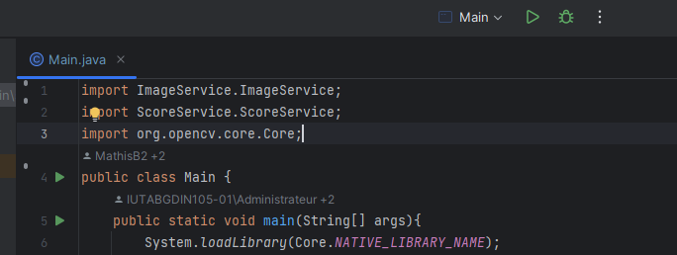

Le serveur est maintenant lancé et est en attente de connexion du site web.

Pour accéder au site web, vous devez l’héberger sur un serveur local. Vous pouvez utiliser le logiciel de votre choix pour lancer votre serveur, ou vous pouvez utiliser le serveur intégré à Intelliji :

1. Ouvrez le dossier client en tant que projet intelliji **dans une nouvelle fenêtre**
2. Accédez au fichier index.html
3. Appuyez sur l’icône du navigateur de votre choix en haut à droite.

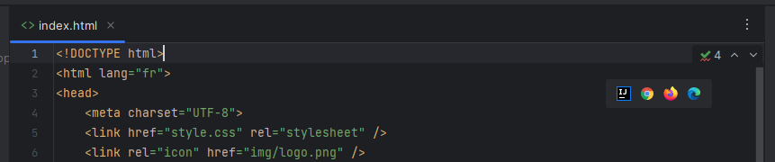

Attention : vous ne pouvez pas ouvrir le site web via le chemin d’accès des fichiers HTML. Vous devez obligatoirement utiliser un serveur local pour assurer le chargement de tous les fichiers

Le site est maintenant ouvert dans votre navigateur. Pour vérifier le bon fonctionnement, rendez vous sur la page calculator.html. Apprès quelque secondes, un message devrait apparaitre dans la console du serveur Java.



Ce message confirme la réussite de la connexion entre le serveur et le site web.